
Дисциплина: МДК.05.03 Тестирование информационных систем
Отчет по выполнению задания на тему: «Тестирование веб-портала: тестовая документация, анализ запросов, формы, автотесты и CI».

Выполнил:
Группа: 4ИСП9-45
Студент: Терзи Эллия

Проверил преподаватель:
Кандыбаева

Москва 2026 г.

Объект тестирования
Для всех заданий я взяла учебный портал «Конференции.РФ», который сделала сама для МДК.09.01. Это сайт подачи заявок на конференции: гость смотрит мероприятия и регистрируется, участник подаёт заявки и оставляет отзывы, администратор меняет статусы заявок. Портал на Python и Django, база SQLite.
Окружение: Windows 11, Google Chrome 156, Python 3.12, Django 6.1.3, адрес http://localhost:8101. Тесты и документация лежат в репозитории https://github.com/elulunna2007-beep/conference-qa, портал в https://github.com/elulunna2007-beep/conference-django. Ошибки искала на версии до исправлений (коммит 1d51d9e), потом исправила их в портале и проверила заново.

Задание №1
Разработать чек-лист и 5 тест-кейсов для любого веб-сервиса. Оформить баг-репорт по найденному дефекту.
Чек-лист:
Сначала прошла по нему в браузере, потом проверила скриптом check_flows.py (26 проверок сценариев).
Таблица 1. Чек-лист портала
№ | Что проверяем | Ожидается | До исправлений
1 | Главная и список мероприятий | открываются, 3 и 9 карточек | Да
2 | Поиск по названию | находит, символ «%» не ломает | Да
3 | Регистрация с верными данными | вход сразу после регистрации | Да
4 | Регистрация: логин, почта, телефон, пароль | неверное отклоняется | Нет, 4 ошибки
5 | Вход с верным и неверным паролем | вход / сообщение об ошибке | Да
6 | Блокировка после 5 неверных паролей | вход закрыт на 5 минут | Да
7 | Подача заявки | заявка со статусом «новая» | Да
8 | Повторная заявка, прошедшее мероприятие | отказ | Да
9 | Права ролей | чужие страницы закрыты | Да
10 | Смена статуса администратором | по порядку | Да
11 | Отзыв после завершения | сохраняется | Да
12 | Оценка отзыва от 1 до 5 | остальное отклоняется | Нет
13 | Значок сайта | загружается | Нет
14 | Вход и регистрация для вошедшего | уводят на главную | Нет
15 | Несуществующее мероприятие | страница 404 | Да
16 | Заголовки безопасности | X-Frame-Options, nosniff | Да

Тест-кейсы:
Все пять выполнила в Chrome и записала фактический результат.
Таблица 2. Тест-кейсы
ID | Название | Шаги | Ожидаемый результат | Фактический результат | Статус
TC-01 | Регистрация участника | /register/, логин qa_tc01, почта, телефон 8 (900) 123-45-67, пароль, отправить | главная, «Вы зарегистрированы и вошли в систему» | так и есть | Пройден
TC-02 | Вход с неверным паролем | /login/, anna_k, пароль nepravilnyj | остались на странице, сообщение об ошибке | сообщение «Пожалуйста, введите правильные имя пользователя и пароль» | Пройден
TC-03 | Подача заявки | войти как anna_k, мероприятие «Учитель цифровой эпохи», помещение и оплата из списков, отправить | «Заявка отправлена», статус «новая» | так и есть | Пройден
TC-04 | Смена статуса | войти как admin, фильтр «новая», «Перевести дальше» | заявка anna_k получает «назначено» | в фильтре «назначено» теперь есть заявка anna_k | Пройден
TC-05 | Отзыв после завершения | anna_k, заявка на «Фронтенд-день», «Оставить отзыв», 5 из 5, текст | «Спасибо, отзыв сохранён» | так и есть | Пройден

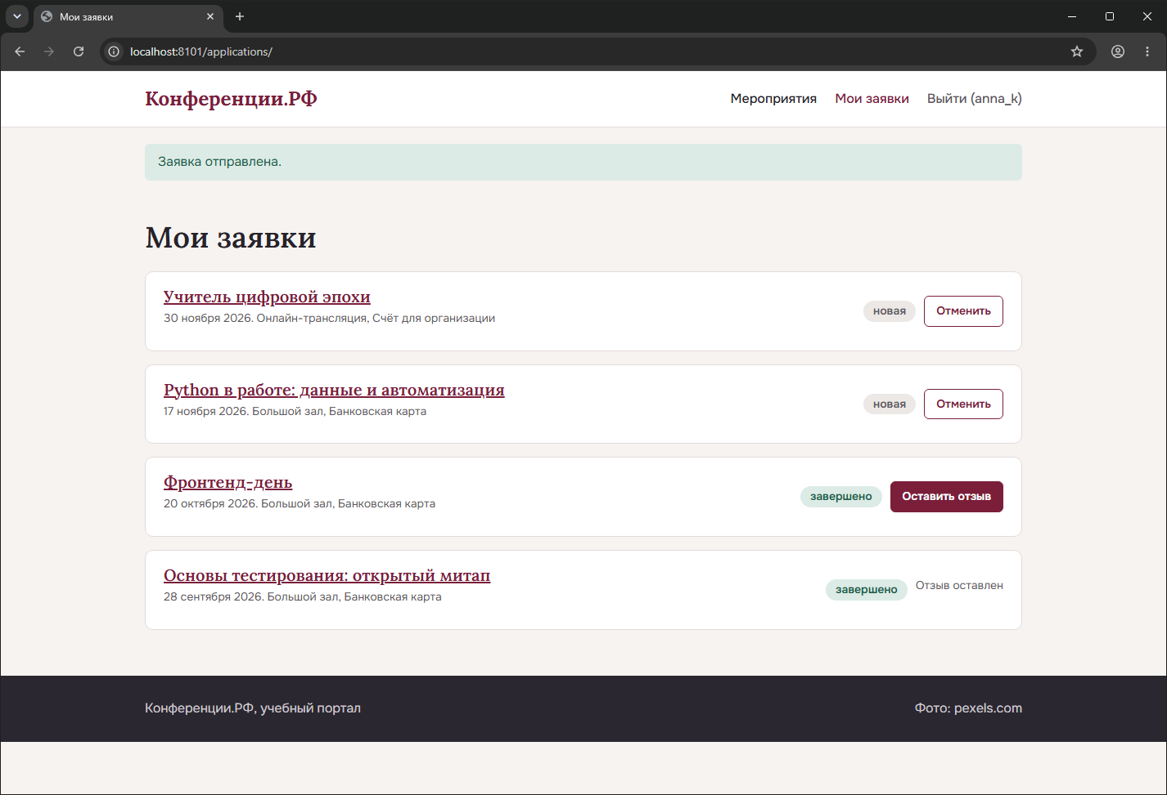
Рисунок 1. TC-03: заявка создана, статус «новая»
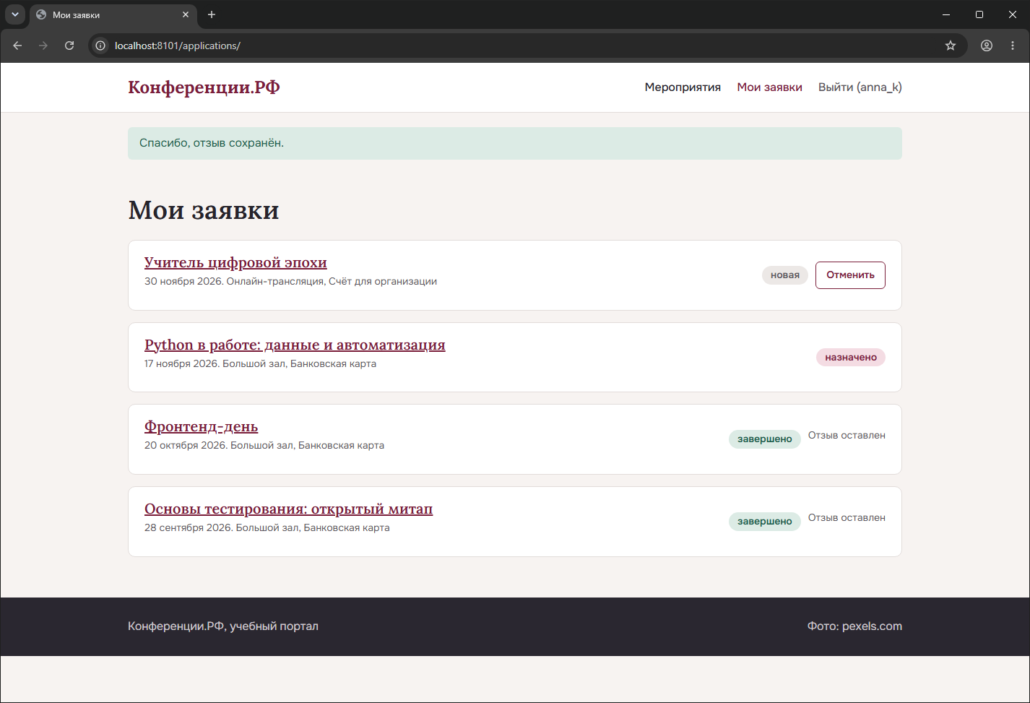
Рисунок 2. TC-05: отзыв сохранён
Баг-репорты:
Ошибки нашли проверки check_flows.py и check_forms.py, каждую воспроизвела в браузере на версии до исправлений. Окружение у всех одинаковое (см. выше). Всего семь ошибок, ниже самые заметные, остальные в репозитории, папка «Задание 1».
Таблица 3. Баг-репорт BR-01
Поле | BR-01
Заголовок | Логин ADMIN принят, хотя есть admin
Серьёзность | высокая
Шаги | /register/, логин ADMIN, остальные поля верные, отправить
Ожидается | ошибка «Такой логин уже занят»
Получили | регистрация прошла, в шапке «Выйти (ADMIN)»
Статус | Исправлен: проверка логина без учёта регистра (ddc851f)

Таблица 4. Баг-репорт BR-05
Поле | BR-05
Заголовок | Оценка отзыва 100 принимается
Серьёзность | высокая
Шаги | отправить форму отзыва со значением оценки 100 (пункт добавила в список через консоль браузера)
Ожидается | ошибка «оценка от 1 до 5»
Получили | отзыв сохранён, на странице мероприятия «★ 100,0»
Статус | Исправлен: у поля оценки границы 1 и 5 (ddc851f)

Таблица 5. Баг-репорт BR-06
Поле | BR-06
Заголовок | Нет значка сайта, в консоли 404
Серьёзность | низкая
Шаги | открыть главную, консоль DevTools
Ожидается | значок загружается
Получили | Failed to load resource: 404 favicon.ico
Статус | Исправлен: файл favicon.svg и ссылка в шапке (9c48375)


Рисунок 3. BR-01 до исправления: логин ADMIN принят
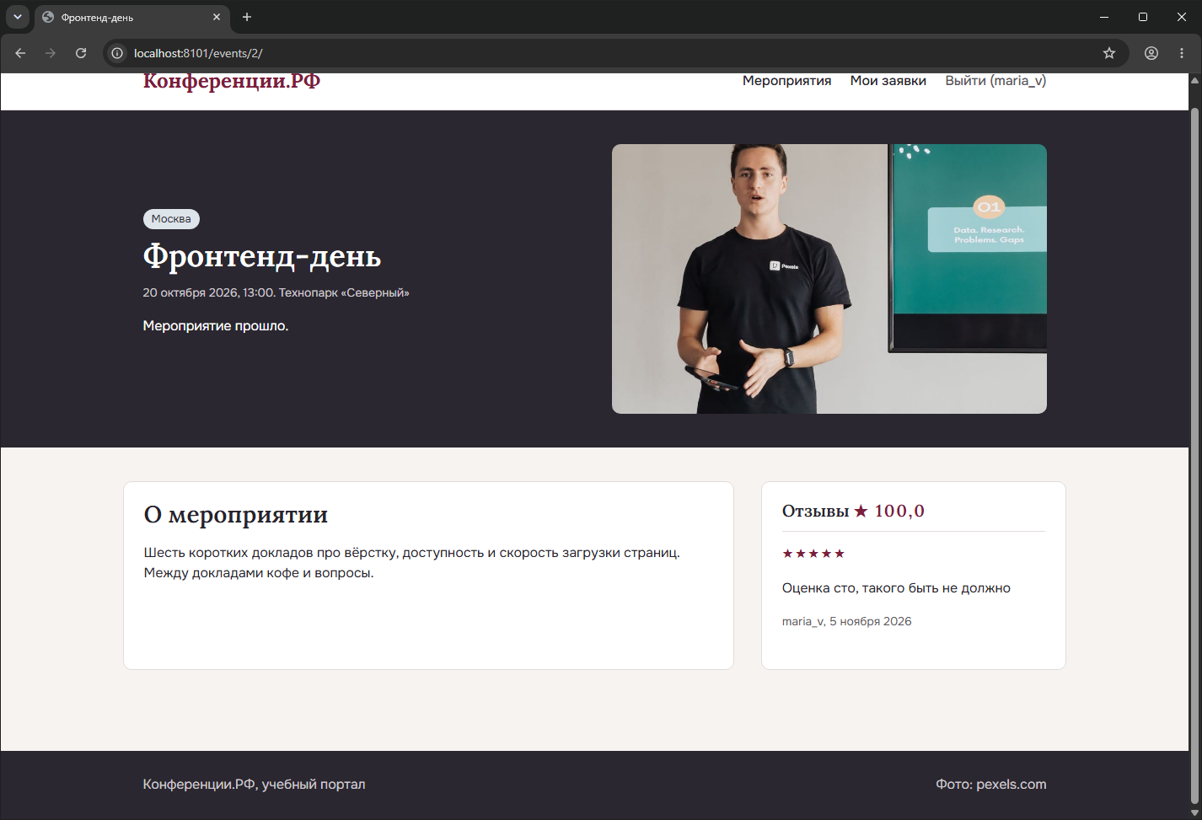
Рисунок 4. BR-05 до исправления: на странице «★ 100,0»
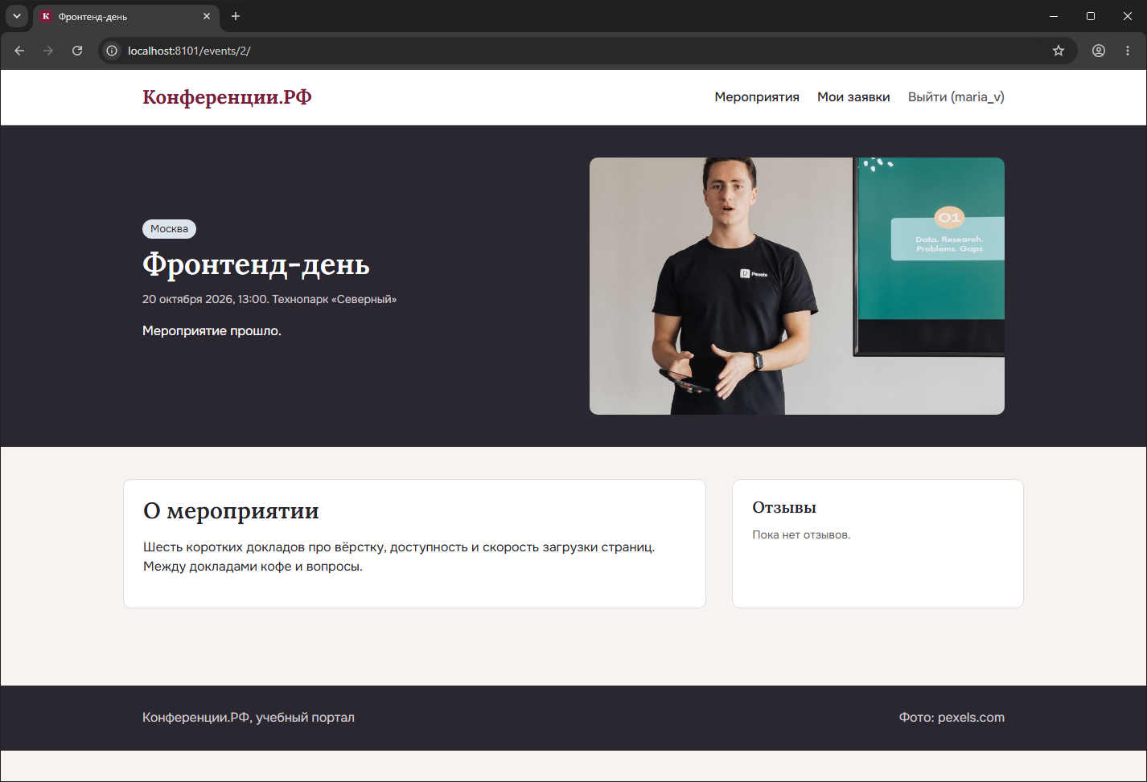
Рисунок 5. BR-05 после исправления
Результат:
До исправлений проверки сценариев: 26, не прошли 6 (BR-05, BR-06, BR-07). После: 26 из 26.
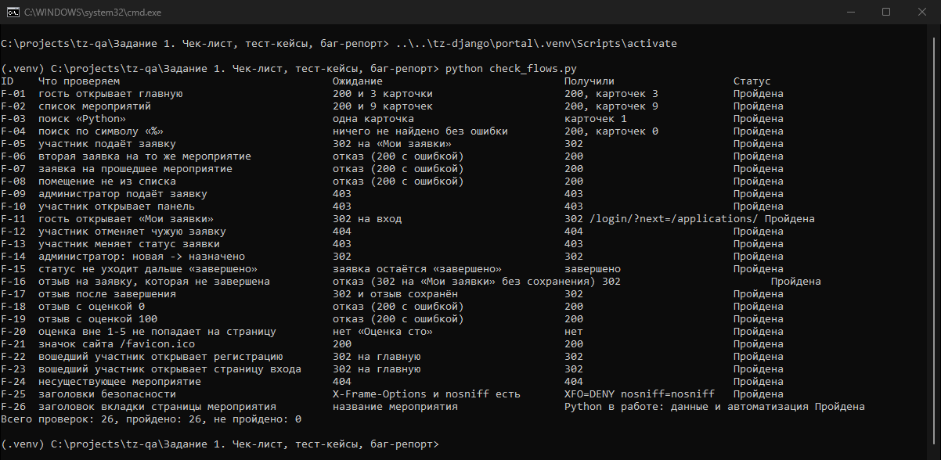

Задание №2
С помощью DevTools проанализировать HTTP-запрос и ответ для любого сайта. Определить метод, статус-код, заголовки, тело запроса/ответа.
Запрос 1. GET страницы документации Django (https://docs.djangoproject.com/en/6.1/):
Открыла страницу в Chrome с DevTools, вкладка «Сеть», первая строка списка.
Таблица 6. GET страницы документации
Что | Значение
Метод | GET
Код ответа | 200 OK
Сервер | 151.101.1.55:443, HTTPS
Тело запроса | нет, у GET его не бывает
Тело ответа | HTML-страница, 10,7 кБ по сети
Всего на странице | 20 запросов, 567 кБ, загрузка 112 мс

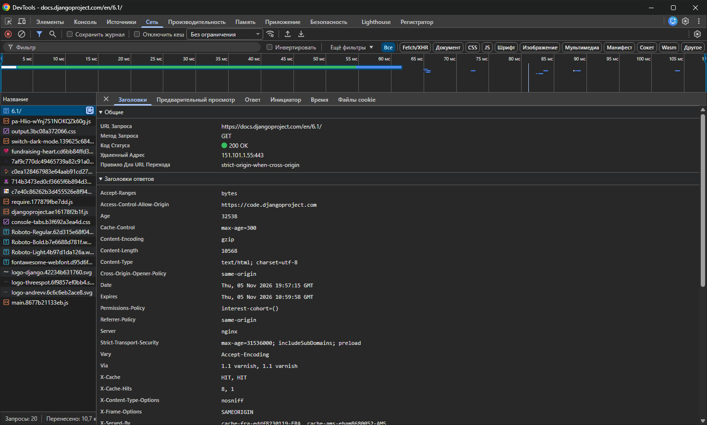
Рисунок 6. Заголовки запроса и ответа GET
Заголовки ответа: Content-Type text/html; charset=utf-8, Content-Encoding gzip (тело сжато), Cache-Control max-age=300 (кеш на 5 минут), Strict-Transport-Security (год только по HTTPS), X-Content-Type-Options nosniff, X-Frame-Options SAMEORIGIN.
Запрос 2. POST входа на портале (http://localhost:8101/login/):
Обычная отправка формы уводит на другую страницу, и запрос пропадает из списка, поэтому отправила тот же запрос из консоли браузера через fetch с параметром redirect: 'manual'. Токен CSRF взяла со страницы.
Таблица 7. POST входа
Что | Значение
Метод и адрес | POST http://localhost:8101/login/
Код ответа | 302 Found, Location: /
Время | 2,91 с
Тело запроса | поля csrfmiddlewaretoken, username, password
Тело ответа | пустое, Content-Length: 0

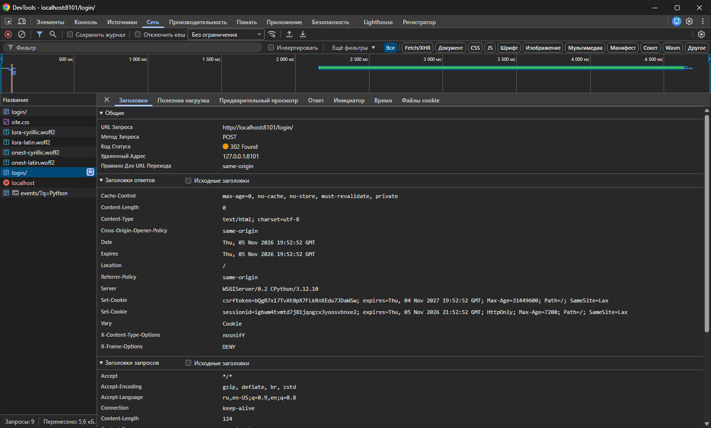
Рисунок 7. Заголовки ответа POST /login/
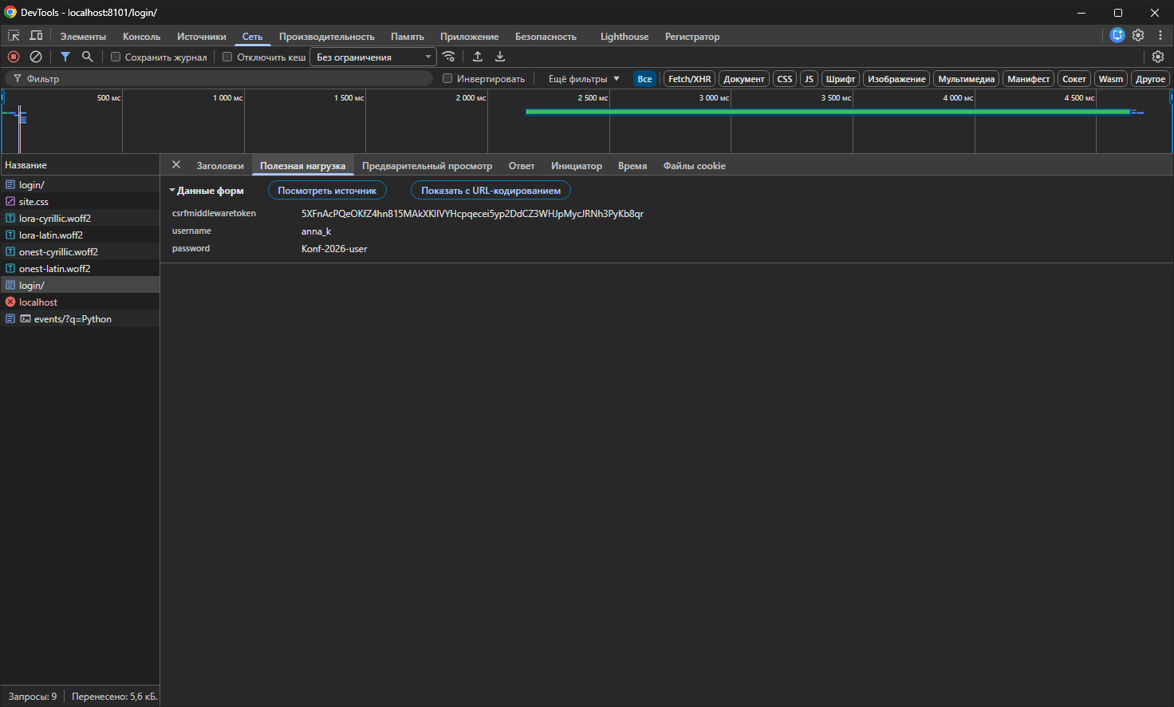
Рисунок 8. Вкладка «Полезная нагрузка»: поля формы
Результат:
Сессионная cookie приходит с HttpOnly и SameSite=Lax, скрипт страницы её не прочитает. Вход медленный (2,91 с) из-за хеширования пароля PBKDF2, поэтому в автотестах только явные ожидания с таймаутом 10 с. Заголовок Server: WSGIServer раскрывает версию Python, но это сервер разработки, на настоящем сервере его заменят. В консоли при открытии страниц видна ошибка 404 для favicon.ico, так нашла ошибку BR-06.

Задание №3
Провести тестирование формы регистрации/авторизации: валидация полей, позитивные и негативные сценарии. Зафиксировать результаты.
Правила полей и проверки:
Классы эквивалентности и граничные значения: 32 проверки регистрации (R-01-R-32) и 8 проверок входа (L-01-L-08). Скрипт check_forms.py запускает портал на временной базе, отправляет формы как браузер (с токеном CSRF) и сравнивает ответ с ожидаемым: успех это перенаправление 302, отказ это страница с ошибкой 200.
Таблица 8. Правила и проверки
Поле | Правило | Проверки
Логин | 3-20 символов, латиница, цифры, «_», уникальный | 2, 3, 20 и 21 символ, пробел, кириллица, <script>, пусто, admin и ADMIN
Почта | name@site.ru, до 254 символов | без @, без точки в домене, 255 символов, пусто
Телефон | +7 и 10 цифр, допускаются 8, пробелы, скобки | 9 и 11 цифр, буквы, +1, пусто
Пароль | от 8 символов, не из цифр, не частый, не из пробелов, не похож на логин | 7 и 8 символов, 8 цифр, password, 8 пробелов, равен логину, 200 символов
Вход | верная пара, неверный пароль, пустые поля | инъекция, 5 ошибок подряд, чужой адрес в next

Результат:
До исправлений из 40 проверок не прошли четыре.
Таблица 9. Не прошедшие проверки
ID | Что проверяли | Что оказалось | Баг-репорт
R-09 | логин ADMIN при существующем admin | принят | BR-01
R-15 | почта из 255 символов | принята | BR-04
R-29 | пароль из 8 пробелов | принят | BR-02
R-31 | пароль равен логину | принят | BR-03

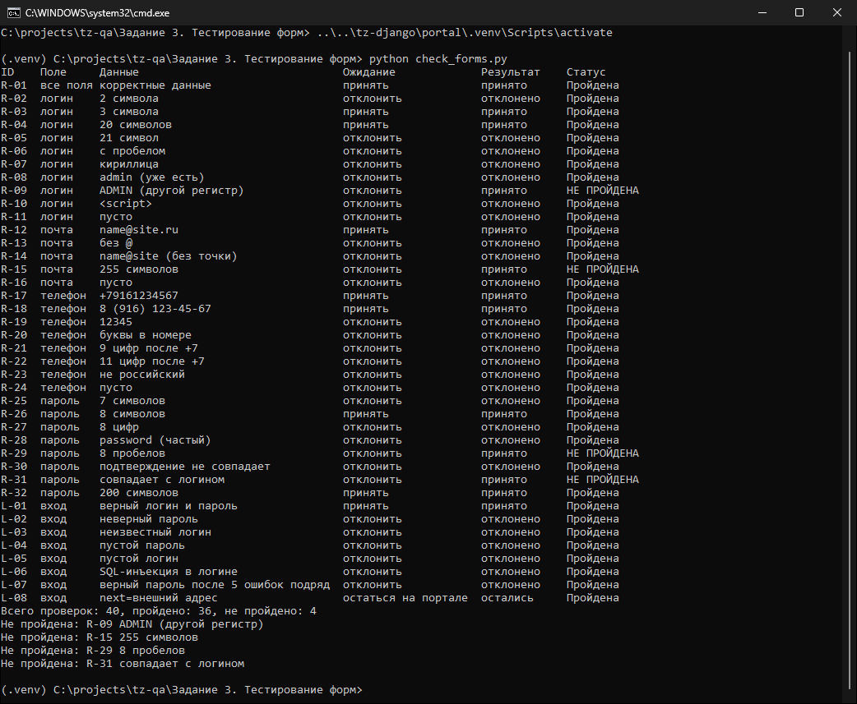
Рисунок 9. check_forms.py до исправлений: 4 из 40 не прошли
Все четыре ошибки исправила в портале (коммит ddc851f). После этого прошли все 40 проверок.
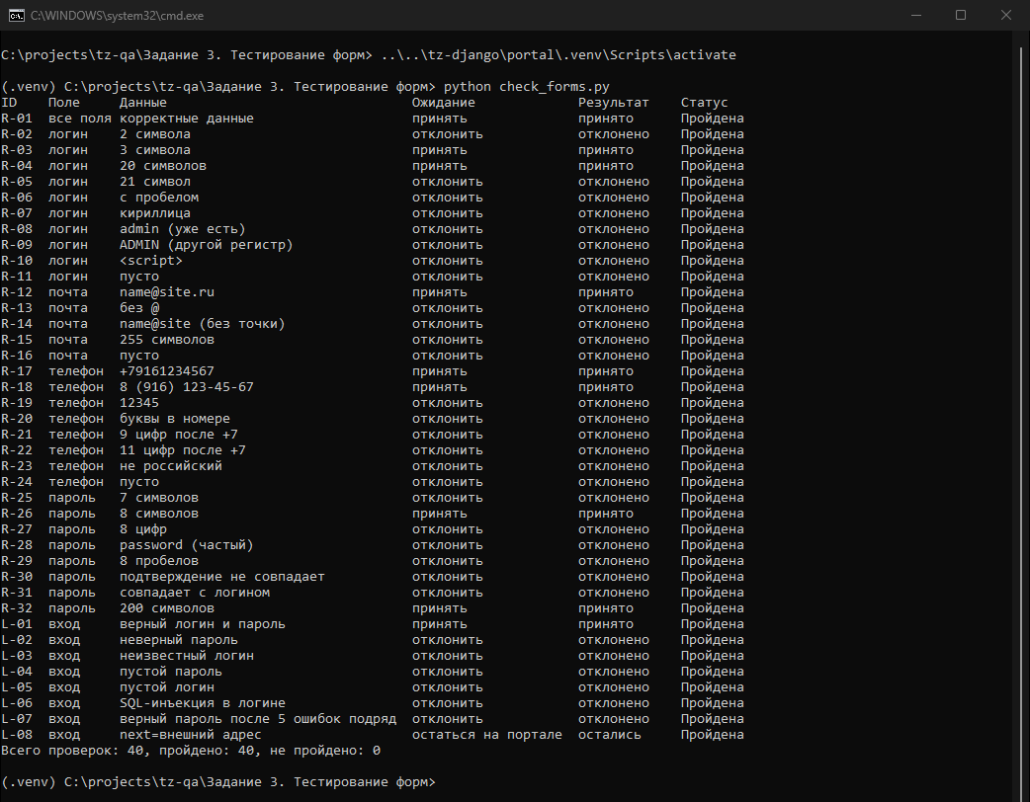
Рисунок 10. check_forms.py после исправлений: 40 из 40

Задание №4
Написать автотест на Selenium для проверки формы авторизации с использованием явных ожиданий и Page Object Model. Сделать скриншот при падении теста.
Код программы (структура):
Каждая страница описана классом в папке pages: BasePage (открыть адрес, найти элемент, ввести текст, клик, ждать адрес, только явные ожидания WebDriverWait) и LoginPage (поля входа и методы login, login_ok, error, validation_message). В тестах нет адресов элементов, всё берётся из LoginPage. В conftest.py портал запускается на временной базе, а хук сохраняет снимок страницы в папку failed, если тест упал.
Таблица 10. Автотесты входа
Тест | Что проверяет
test_login_ok | верная пара: в шапке «Выйти (anna_k)»
test_wrong_password_shows_error | неверный пароль: сообщение об ошибке
test_bad_credentials_do_not_log_in | неизвестный логин, инъекция, логин с пробелом (3 набора)
test_empty_field_is_stopped_by_browser | пустой логин и пустой пароль (2 набора)
test_logout | после выхода кнопки «Выйти» нет
test_lockout_after_five_wrong_passwords | после пяти неверных паролей вход закрыт
test_logged_in_user_is_redirected_from_login_page | вошедшего уводит на главную (BR-07)

Результат:
На портале до исправлений тест на BR-07 упал, остальные 9 прошли. Снимок страницы в момент падения сохранил хук.
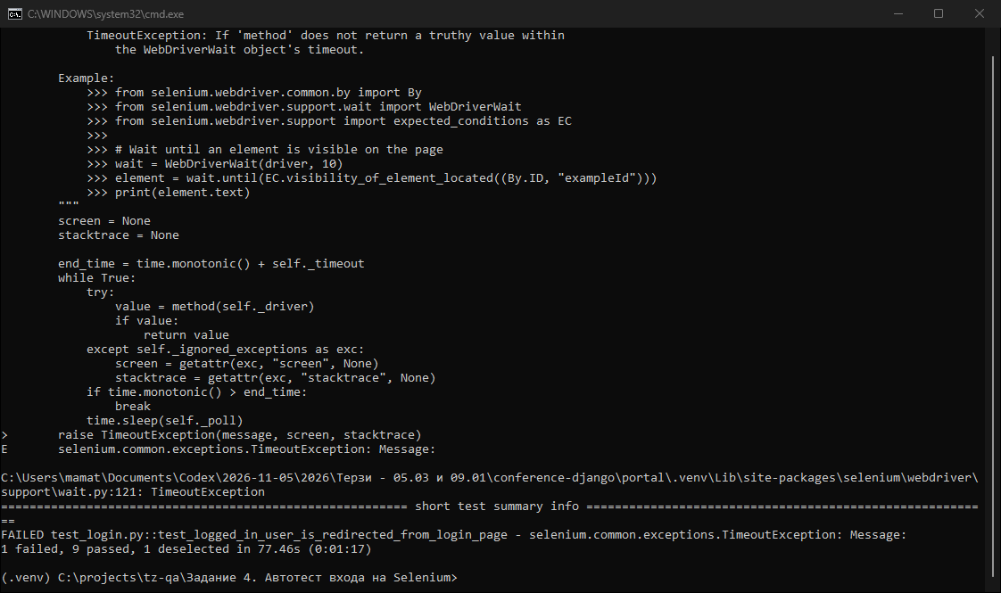
Рисунок 11. Запуск до исправлений: 1 не прошёл, 9 прошли
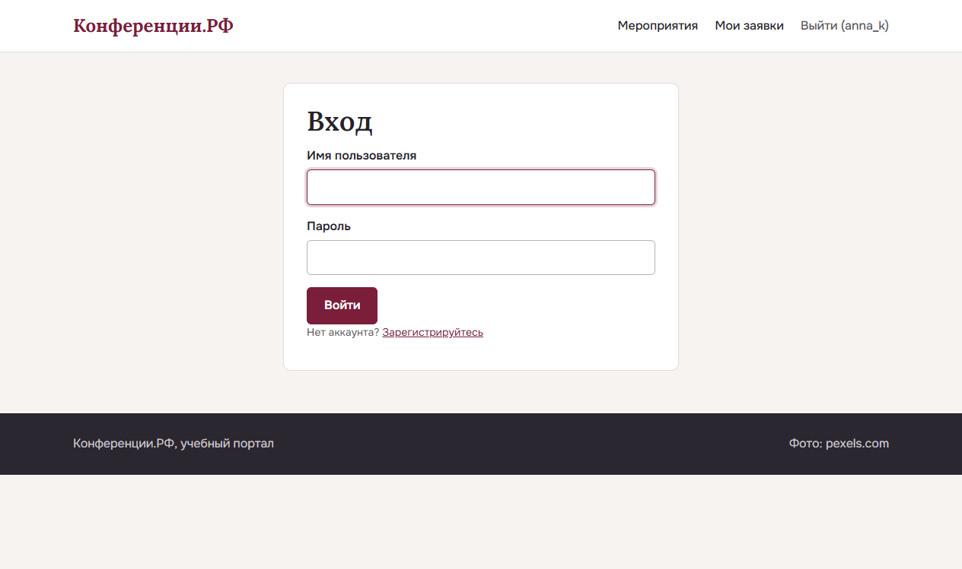
Рисунок 12. Снимок страницы упавшего теста
После исправления портала прошли все 10 тестов. Тест на BR-07 ловит ошибку: на старой версии он красный, на новой зелёный.
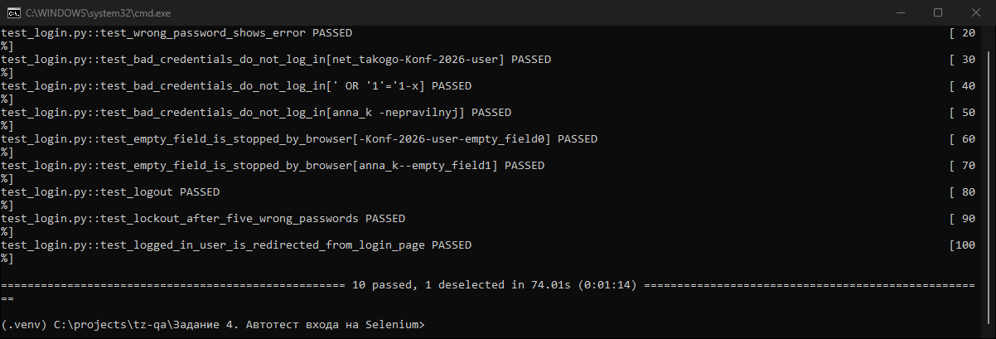
Рисунок 13. Запуск после исправлений: 10 из 10

Задание №5
Написать 3-5 смоук-автотестов на Selenium для собственного учебного приложения. Настроить запуск через CI (GitHub Actions / GitLab CI) и оформить отчёт.
Смоук-тесты (файл test_smoke.py):
Таблица 11. Смоук-тесты
Тест | Сценарий
test_home_page_shows_events | главная открывается, в списке 9 мероприятий
test_participant_login_opens_my_applications | участница входит, открываются «Мои заявки»
test_new_user_can_apply_for_event | новый пользователь регистрируется и подаёт заявку, статус «новая»
test_admin_moves_application_to_next_status | администратор переводит заявку на следующий статус
test_guest_cannot_open_admin_panel | гость на /manage/ попадает на страницу входа

Тесты помечены маркером smoke и используют те же Page Object, что и задание 4. Запуск: python -m pytest -m smoke --html=report.html --self-contained-html. Локально 5 прошли за 39,9 с, отчёт pytest-html открыла в браузере.
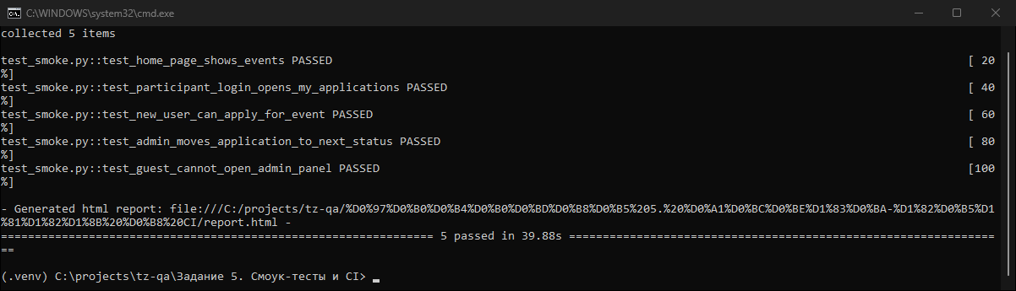
Рисунок 14. Запуск смоук-тестов
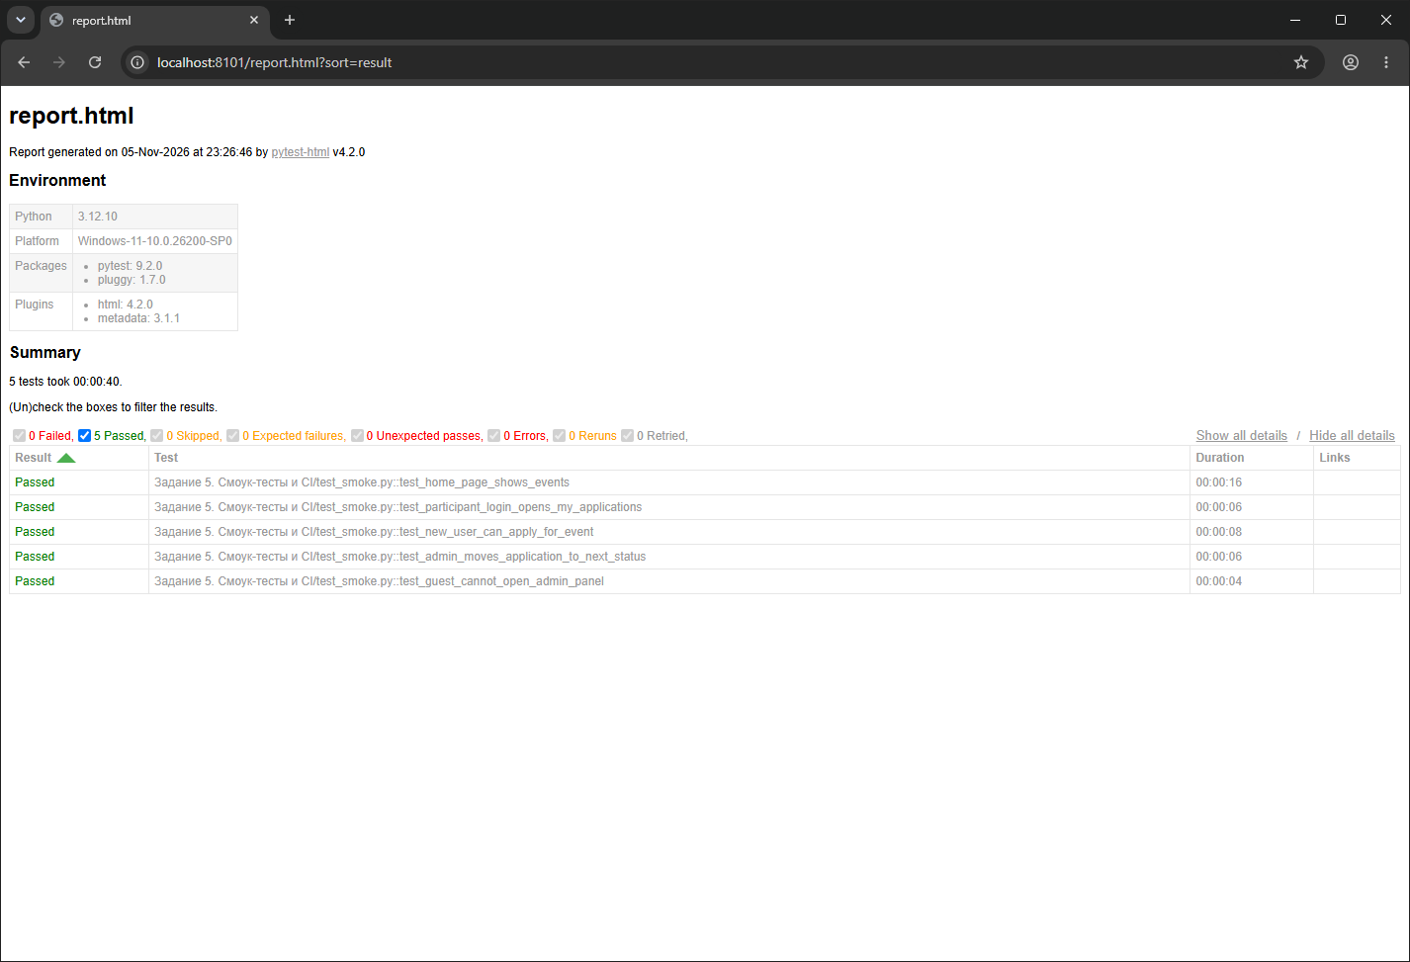
Рисунок 15. Отчёт pytest-html
CI (файл .github/workflows/smoke.yml):
Задача на ubuntu-latest запускается на каждый push и pull request: скачивает репозиторий с тестами и репозиторий портала, ставит Python 3.12 и зависимости, выводит версии Chrome и Django, запускает pytest -m smoke и сохраняет отчёт report.html как артефакт. Chrome на ubuntu-latest уже установлен, драйвер скачивает Selenium Manager.
Результат:
Первый запуск в GitHub Actions завершился успешно: https://github.com/elulunna2007-beep/conference-qa/actions/runs/42128585948. Chrome 156, Django 6.1.3, 5 passed, 11 deselected in 19.73s (11 не входят в смоук-набор), общее время 43 с.
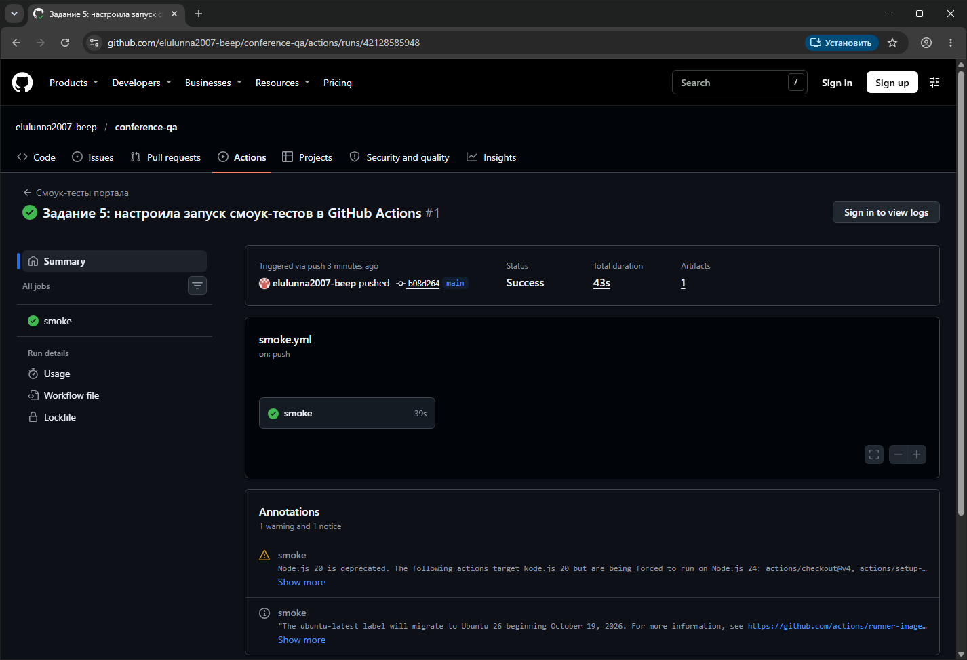
Рисунок 16. Страница запуска в GitHub Actions: статус Success

Вывод
Составила чек-лист на 16 пунктов, пять тест-кейсов и семь баг-репортов, проверила 40 вариантов данных в формах, разобрала запросы в DevTools, написала 10 автотестов входа на Selenium с Page Object и 5 смоук-тестов, которые выполняются в GitHub Actions. Все найденные ошибки портала исправлены, после исправлений проверки сценариев (26 из 26), форм (40 из 40), автотесты (10 из 10) и смоук-тесты (5 из 5) проходят.

